


实 验 报 告

课程名称 物联网
实验序号 实验二
实验项目 Mixly-RFID智能门禁
实验地点 综B901
实验学时 2 实验类型 操作性
指导教师 曾绍庚 实 验 员

专 业 计算机科学与技术 班 级 18计科1班

学 号 2018324141 姓 名 胡秀梅

2021 年 05 月 03 日

成绩：
教师评语

一、实验目的及要求
熟悉RFID设备及操作。
二、实验原理与内容
1.读取校园卡ID号。
2.读取到指定校园卡使用S90舵机开门，并延时2秒后自动关闭。
三、实验软硬件环境
硬件：Arduino、RC522读卡器、校园卡
软件：Mixly IDE
- 实验过程（实验步骤、记录、数据、分析）
- 源码仓库地址：
https://github.com/HXM-L/IOT_HomeWork/tree/main/Experiment_2
https://blog.csdn.net/weixin_44050161/article/details/116400343
- 核心代码截图：
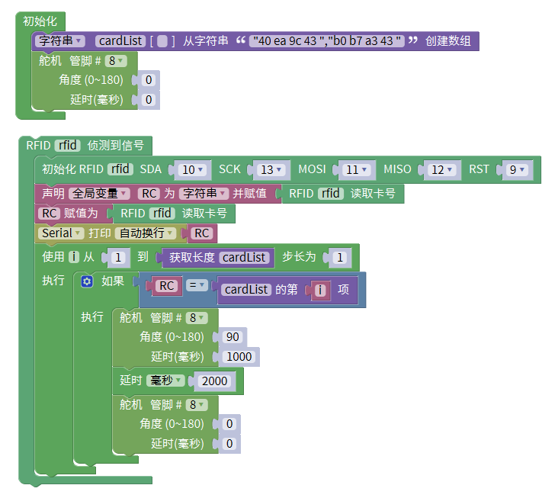
五、测试/调试及实验结果分析
- 实验效果图：
没有刷卡之前的舵机的状态
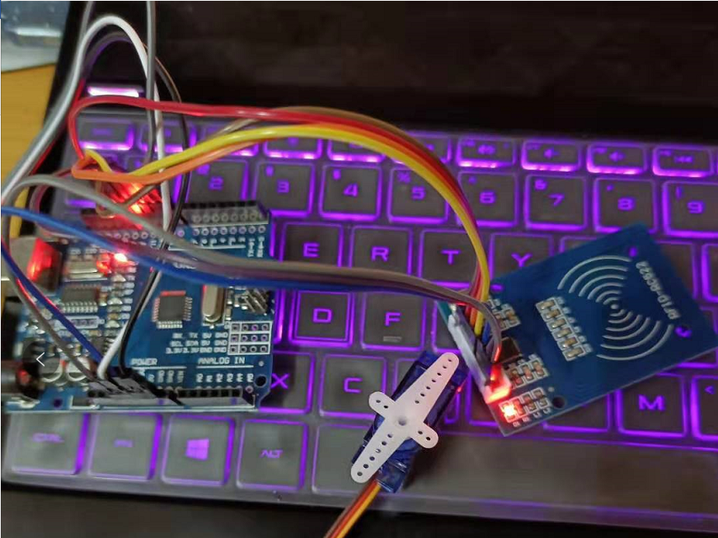
刷卡之后的舵机的状态
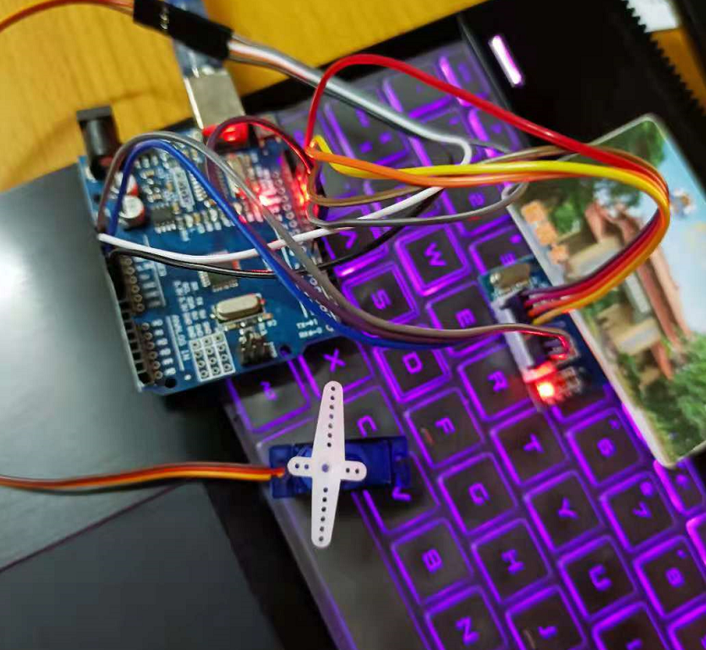
六、实验结论与体会
通过这次实验,我实现了读取到指定校园卡使用S90舵机开门，并延时2秒后自动关闭的功能,实验所需的代码还算简单好理解,我做实验的时候遇到的问题主要是不会接线,问了同学要了接线图,后来才发现管脚的接法早已在代码中提现了,只是我当时没有看懂RFID初始化的那段代码,接好线后发现还是刷卡不能使舵机转动,又请教了另一位同学,才得知,IC卡感应模块读取的卡号不是自己的学号,把IC卡感应模块读取的卡号复制到数组初始化那里,实验才成功了.非常感谢两位同学的帮助和指导.
2021年 05 月 04 号
学号：2018324141
姓名： 胡秀梅

